A BOBINA DE TESLA
Evelyn Rodrigues Bueno de Souza Faria
Ismael de Jesus Santíssimo
Israel Carvalho
Jennyfer Rodrigues Bueno de Souza Faria
Josimara Araújo de Oliveira
Mileni Porto Souza
Rafael da Silva Arruda
Tayane da Silva Dias
Valdiney Victor Gomes
Venan Vieira dos Anjos

RESUMO
Este projeto se compõe a uma reconstituição da Bobina de Tesla, Organizadas pelos alunos citados acima, na qual o objetivo é mostrar ao público uma demonstração de eletricidade que proporcionam um efeito de raios artificiais podendo acender uma lâmpada fluorescente a dois metros de distância do aparelho. Grande parte das peças que constituem a bobina foram reutilizadas, como o transformador de neon, o centelhador, o tubo de PVC e entre outros.

- Projeto realizado pelos alunos do 1ºM4 da EEEFM “Coronel Gomes de Oliveira”
- Projeto para a II MOSTRA CIENTÍFICA DE DA EEEFM “Coronel Gomes de Oliveira”
- Professora Ana Cláudia-Matemática e orientadora do projeto da pesquisa.
- Email: evelynrbdsf@hotmail.com
INTRODUÇÃO

Por volta de 1891, o engenheiro iugoslavo radicado nos Estados Unidos Nikola Tesla, a fim de buscar uma forma de transmitir e gerar correntes elétricas a grandes distâncias sem que ocorressem perdas causadas pelo efeito Joule, realizou muitas experiências com correntes alternadas de alta frequência.
Seu interesse era mais relacionado à energia elétrica do que a comunicação, porém, deu-se a ele créditos no que se diz respeito à invenção do rádio, já que a Bobina de Tesla é essencialmente um transmissor de rádio sem antena.
Uma Bobina de Tesla, nada mais é que um transformador, e provavelmente a mais espetacular de todas as demonstrações elétricas. Ela produz descargas semelhantes a relâmpagos, proporcionam um efeito espetacular devido ao campo eletromagnético formado, podendo acender lâmpadas fluorescentes e lâmpadas néon a até dois metros de distância do aparelho. Por causa de sua alta frequência, a bobina de Tesla provê um modo relativamente seguro para demonstrar fenômenos que envolvem alta tensão.

JUSTIFICATIVA E MOTIVAÇÃO

Quando pensamos em montar o nosso projeto, tínhamos em mente mostrar ao público uma demonstração de eletricidade, que eleva a tensão elétrica que utilizamos em nossas casas para cerca de 15000 Volts. Por causa de sua alta frequência, proporcionam um efeito espetacular de raios artificiais que podem acender lâmpadas fluorescentes e de neon a até dois metros de distância do aparelho. À medida que fomos nos aprofundando sobre o tema, nos interessamos pela bobina e seu criador Nikolas Tesla.

OBJETIVO GERAL

Este projeto foi desenvolvido com o intuito de mostrar um pouco do funcionamento da bobina de tesla apresentando seu projeto e questões históricas sobre seu criador. E Demonstrar o comportamento de altas tensões de eletricidade que proporcionam um efeito de raios artificiais podendo acender uma lâmpada fluorescente a dois metros de distância do aparelho.

OBJETIVOS ESPECÍFICOS

- 12/03- O grupo se reuniu na Biblioteca central para definirmos o nosso tema, mas não obtivemos o resultado esperado.
- 15/03- Definimos que faríamos nosso projeto sobre a Bobina de Tesla e seu criador. Neste mesmo dia concluímos o pré-projeto.
- 25/03- Elaboramos a estratégia a respeito do Diário de Bordo.
- 02/04- Nos reunimos para estudar mais sobre a Bobina de Tesla, para a melhoria do grupo. E iniciamos a preparação dos materiais necessários para a montagem da bobina.
- 11/04- Começamos a elaborar o projeto da II MOSTRA CIENTÍFICA DE DA EEEFM “Coronel Gomes de Oliveira”.
- 17/04- Reunimos-nos para o término do projeto, e concluímos alguns pontos que estavam pendentes. Neste dia, também concluímos o capacitor e a bobina primária.
- 18/04- Concluímos o projeto escrito.

MATERIAIS E MÉTODOS

Para a base do aparelho:
- Placa de madeira compensada (80 x 80 x 2) cm
- 4 pés de borracha
Para a bobina primária:
- 8 varetas de plástico (PVC) com 6mm de diâmetro 7,5 cm de comprimento;
- 2 discos plásticos (PVC) com 20 cm de diâmetro e 3mm de espessura;
- 3 varetas de plástico ou de madeira de diâmetro 12 mm e comprimento de 7,5 cm;
- 8 m de fio de cobre encapado com plástico, número 12 ou 14;
- Para a bobina secundária:
- Tubo de PVC, diâmetro 4 polegadas (comercial, branco) com 1,0 m de comprimento;
- 2 tampões para o tubo de PVC;
- Cerca de 1 kg de fio esmaltado número 24;
- Terminais superior e inferior de porcelana;
- Verniz plástico acrílico;
- Parafusos de nylon.
Para o capacitor:
- 2 m de sarrafo de (2,5 x 2,0) cm para a moldura;
- 1 placa de vidro plano de (45 x 45) cm;
- 1 m de papel contact laminado;
- 2 terminais cerâmicos ou de plásticos.
Para o centelhador:
- Varetas de latão de 12 cm de comprimento e diâmetro de 2 ou 3 mm;
- 2 tubos plásticos de diâmetro 6 mm e comprimento 5 mm (para revestir as extremidades das varetas de latão);
- 2 isoladores;
- Uma base de plásticos de (1 x 6 x 15 ) cm.
Para a tensão de entrada:
- Transformador para neon( primário 110VAC, 60Hz- secundário 8 a 15 kV, 20 a 30 mA);
- 1 m de fio para alta tensão (fios para provas) ou fio de cobre número 14 encapado com plástico;
- Cordão com força para o primário;
- Parafusos para fixação na base de madeira.

RESULTADOS ESPERADOS
Nosso maior resultado, será mostrar ao público a possibilidade de em um futuro próximo, podemos transmitir energia elétrica sema necessidade de usos de fios. Tornando o processo mais cômodo e mais econômico.

REFERÊNCIAS

http://www.doutrina.linear.nom.br/nikola.htm

http://www.feiradeciencias.com.br/sala15/15_14.asp

http://paulholfinger.blogspot.com.br/

http://pt.wikipedia.org/wiki/Bobina_de_Tesla

ANEXOS:

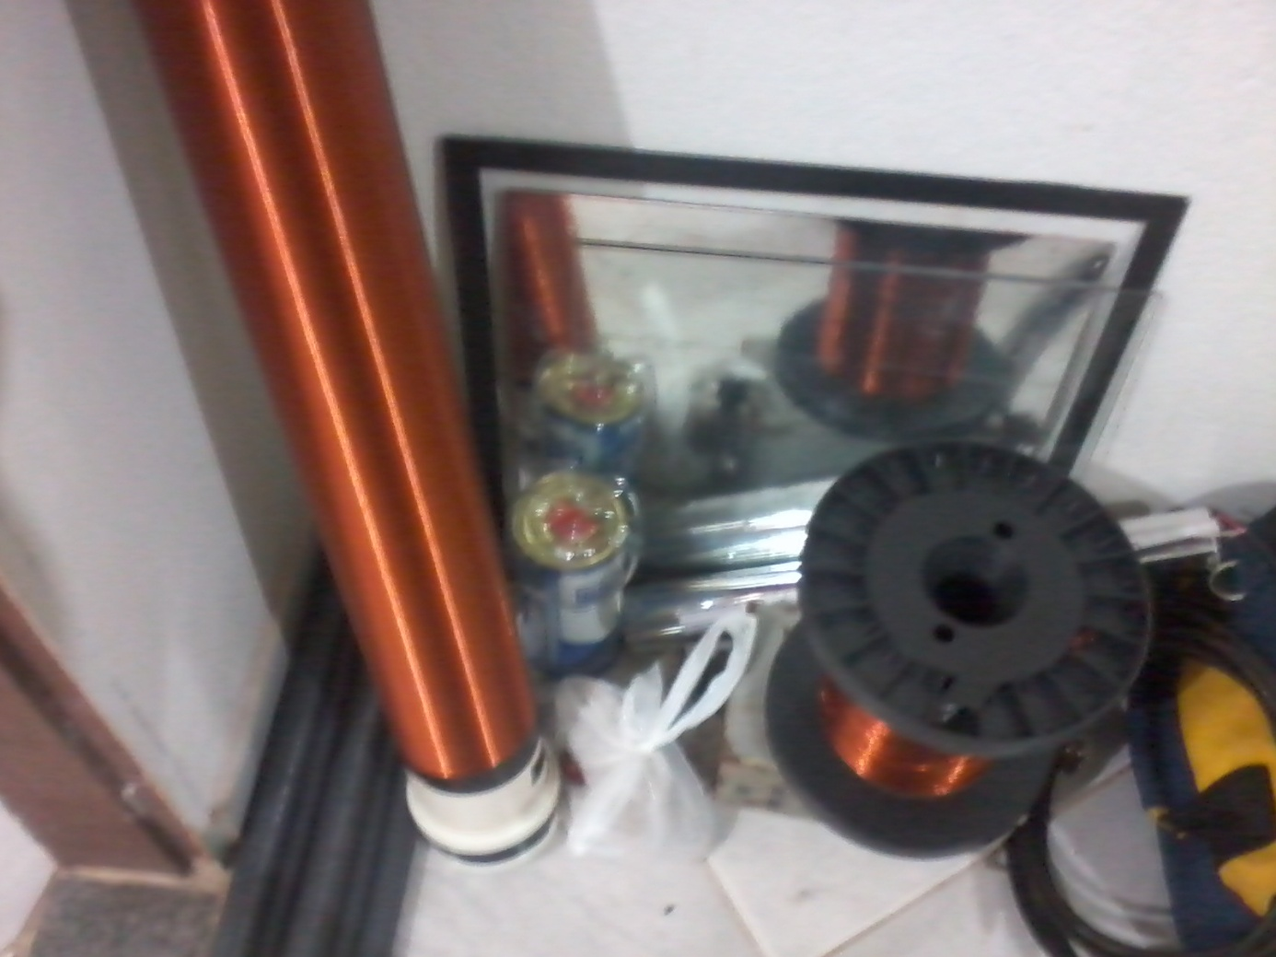

Peças utilizadas para a montagem da bobina
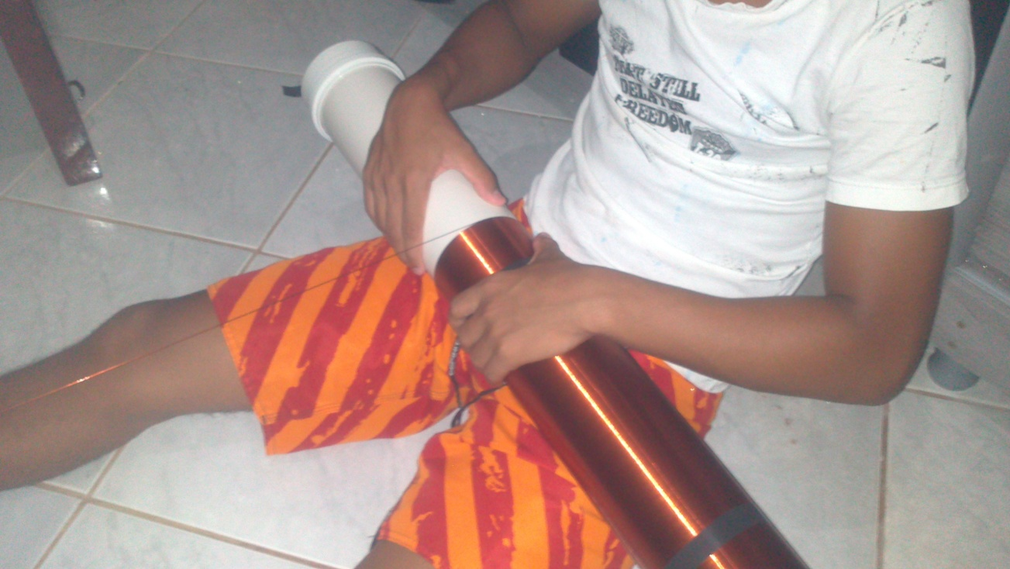
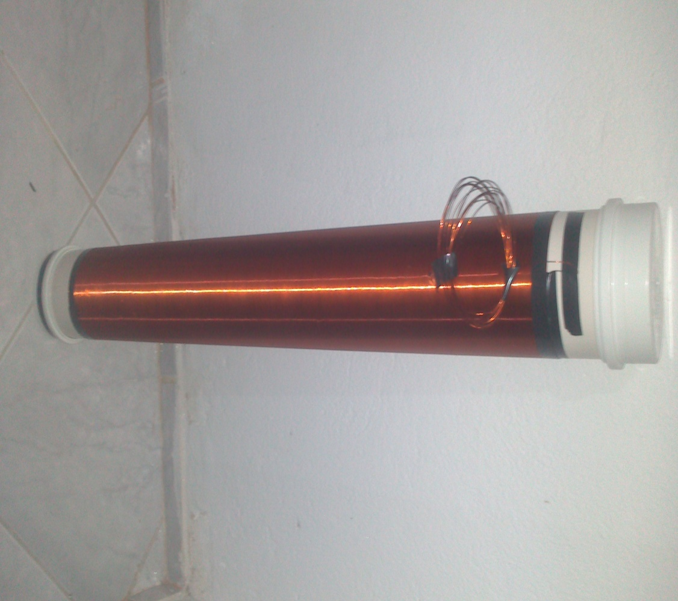
Término da Primeira parte da bobina
Construção da Bobina

